**Muziekprogrammeren in scratch.**

**Nodig**

Chromebook, Scratch, koptelefoons, splitter

**Stappen**

1. Ga online naar scratch. (Heb je jezelf nog niet ingeschreven ga dan in het menu naar *Word Scratcher* en verzin een gebruikersnaam en wachtwoord.Heb je jezelf al ingeschreven ga dan naar *Inloggen* en vul je gebruikersnaam en wachtwoord in).
2. Ga naar het horizontale menu en selecteer *Maak*.
3. Ga naar *Add Extensions* Afbeelding met tekst, software, Computerpictogram, Webpagina

   Automatisch gegenereerde beschrijving

1. Selecteer bij het verticale menu aan de linkerkant bij *Events* Afbeelding met tekst, Lettertype, geel, logo

   Automatisch gegenereerde beschrijving(dit betekent: *als je de spatiebalk indrukt dan komt er een handeling)* en sleep deze naar het vlak ernaast.
2. Selecteer bij het verticale menu aan de linkerkant bij *Control*. Afbeelding met Lettertype, symbool, schermopname, logo

   Automatisch gegenereerde beschrijving (dit betekent: *de gevraagde handeling wordt een aantal keer herhaald).* Plaats dit onder de vorige opdracht.
3. Plaats Afbeelding met tekst, Lettertype, groen, logo

   Automatisch gegenereerde beschrijving en Afbeelding met tekst, Lettertype, logo, groen

   Automatisch gegenereerde beschrijving tussen *Repeat* van opdracht 5. Druk nu op de spatiebal, dan hoor je een piano noot.
4. Plaats Afbeelding met tekst, Lettertype, groen, symbool

   Automatisch gegenereerde beschrijving (dit betekent: *een halve tel rust)* hieronder.
5. Plaats nu Afbeelding met tekst, Lettertype, logo, symbool

   Automatisch gegenereerde beschrijving en Afbeelding met tekst, Lettertype, groen, symbool

   Automatisch gegenereerde beschrijving hiertussen. Druk nu op de spatiebalk, dan hoor je twee piano noten.
6. Plaats nu Afbeelding met tekst, Lettertype, logo, symbool

   Automatisch gegenereerde beschrijving en Afbeelding met tekst, Lettertype, groen, symbool

   Automatisch gegenereerde beschrijving hiertussen. Druk nu op de spatiebalk, dan hoor je drie piano noten.
7. Plaats nu Afbeelding met tekst, Lettertype, logo, symbool

   Automatisch gegenereerde beschrijving en Afbeelding met tekst, Lettertype, groen, symbool

   Automatisch gegenereerde beschrijving hiertussen. Druk nu op de spatiebalk, dan hoor je vier piano noten. Zet Afbeelding met Lettertype, symbool, schermopname, logo

   Automatisch gegenereerde beschrijving op twee en druk op de spatiebalk. Nu hoor je het begin van een liedje. Welk liedje?
8. Kijk voor een uitgebreide uitleg op <https://www.youtube.com/watch?v=FDZhVEXipZ8>

**Vervolg**

Als je tijd over hebt dan kan je doorgaan met het afmaken van dit liedje, of een start maken met een nieuw liedje. Voor verdieping kan je naar de laatste opdracht gaan.



* Als je tijd over hebt pak dan de eerste vijf blokjes van het liedje.
* Zoek pick random en zet deze tussen de 40 en 52
* Stop deze op de plek waar nu play note staat.
* Zet repeat (herhaal) op een groot getal.
* Of kijk voor instructie naar

<https://www.youtube.com/watch?v=H3yl5zmPSLw>

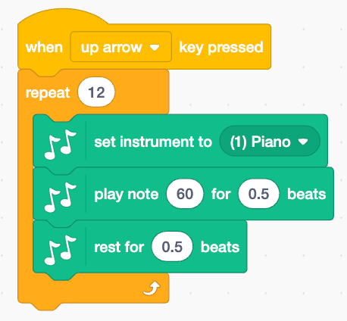

Afbeelding met geel, ontwerp

Beschrijving automatisch gegenereerd met gemiddelde betrouwbaarheid



**Verdieping**